תאריך הבחינה: 8.10.2024
שם המרצה: ד"ר דוד קודיש
שם הקורס: ניתוח ועיצוב מערכות מידע
מספר הקורס: 364-1-1411
364-1-3851
שנה: 2024 סמסטר: ב' + קיץ
מועד: ג' עבור סמסטר ב' 2024
מועד א' עבור סמסטר קיץ 2024
משך הבחינה: שעתיים
חומר עזר: מחשבון מדעי

הנחיות כלליות:
- המבחן בנוי משני חלקים, המתבססים על סיפור המסגרת.
- את כל התשובות יש לענות במחברת הבחינה. אין לענות על טופס זה.

הזמרת הידועה טליה סוויסה מעוניינת לפתח מערכת מידע שתעזור לה לעקוב בצורה מסודרת אחרי השירים השונים שכתבה ושרה לאורך השנים ושובל האקסים שהיוו השראה לשירים אלה. בפגישה שהתקיימה ב- 22 באוגוסט היא הציגה לכם את הדרישות הבאות:
כיוון שטליה ידועה כחובבת כסף מושבעת, מעריצים יוכלו להתחבר למערכת הזו ולרכוש מנוי שנתי מסוגים שונים (בסיסי, מורחב, פרמיום) ובעלות שונה – בתמורה יוכלו לצפות בתכנים שונים שיהיו פתוחים בהתאם לסוג המנוי. רק מנויים מסוג פרמיום יוכלו להעלות סרטוני וידאו או תמונות ולשייך אותם לשירים מסוימים. מנהלי המערכת יצטרכו לאשר תכנים אלה לפני שיהיו זמינים לשאר המנויים. במידה ותוכן לא מאושר, מנהלי המערכת יכולים לסמן את התוכן כפוגעני. לאחר פעמיים שמנוי פרמיום העלה תוכן שמוגדר כפוגעני, המנוי ייחסם לצמיתות וכספו לא יוחזר. מנויים יכולים כמובן לבטל את המנוי ובמקרה זה הוא לא יחודש בשנה הקרובה. טליה לא מתנצלת ולא מחזירה כסף.
לזמרת שירים שונים שהיא שרה, או היתה מעורבת בכתיבה, או בלחן. שימו לב! המערכת מנהלת גם שירים שהיא לא שרה אבל שותפה להם. לכל שיר יש את המידע הבא
- שם השיר, משך השיר בשניות, הטקסט המלא של מילות השיר
- אקס או אקסים בהשראתם נכתב השיר. לכל אקס יש לדעת פרטים אישיים, חודש ושנת התחלת הקשר וחודש ושנת הסיום. למשל השיר "הסיפור שלנו" נכתב בהשראת האקס ג'ון מאיר. כמובן שלא כל שיר נכתב על אקס כמו למשל השיר "תנער את זה".
- מבצעים – מי מבצע את השיר. במקרה שטליה שרה את השיר, היא יכולה לבצע אותו לבד, או בשיתוף עם אמנים נוספים. ייתכן ולאותו שיר יהיו ביצועים שונים - למשל את השיר הידוע "דם רע" היא שרה לבד, אבל בהופעות ובקליפ היא שרה עם אמן נוסף. לכל אמן שמשתף פעולה עם טליה, יש לשמור פרטים אישיים.
- ייתכן וטליה רק כתבה את השיר, או רק הלחינה אותו כמו במקרה בו כתבה שיר ל- HC שגם שר את השיר יחד עם הזמרת רינה - וכמובן גם הוא נהיה אקס שלה בהמשך הדרך.
- שם האלבום: האלבום שבו השיר מופיע, אם קיים. העסק מסתבך מעט כי טליה הוציאה לאור את אותו אלבום בשנים שונות. למשל האלבום "חסרת פחד" יצא לאור לראשונה בשנת 2008, ואז יצא לאור שוב בעיבוד מעט שונה בשנת 2021 תחת השם "חסרת פחד (הגרסה של טליה)". בעתיד טליה תרצה להרחיב את המערכת כך שאפשר יהיה לדעת יותר פרטים על אלבומים אבל כרגע רק שם האלבום רלוונטי
- כותבי השיר: הפרטים האישיים של הכותבים של המילים ושל הלחן.

- (12 נק') BPMN:
- (4 נק') תנו דוגמה לתהליך עסקי המופיע בסיפור המעשה (או משתמע ממנו) ודוגמה לתהליך שאינו תהליך עסקי המופיע בסיפור. נמקו.
- (4 נק') האם בסיפור המעשה, יהיה נכון למדל pool נפרד עבור משתמשים בעלי מנוי בסיסי, מורחב או פרמיום? נמקו והסבירו את התשובה עבור כל סוג מנוי. כלומר האם למשתמש בסיסי יהיה Pool? האם למשתמש מורחב וכו'
- (4 נק') ישנה טענה שתרשימי BPMN מסורבלים ולא מוסיפים ערך. ציינו שתי סיבות מהותיות המובילות ארגונים להשתמש בתרשימי BPMN

- (13 נק') מתודולוגיות:
- (5 נק') בסיפור המסגרת במבחן זה, האם הייתם ממליצים לפתח במתודולוגיית ספירלה?
- (6 נק') במידה והייתם ממליצים על מתודולוגית ספירלה, מה יהיה תפקידם של:
  - Business Analyst
  - Product Owner
  - SCRUM master
- (2 נק') ציינו 2 טעויות שמנתחי מערכות עושים בזמן איסוף הדרישות. הסבירו במשפט את הטעויות

- (16 נק') לפני שהוחלט על פיתוח המערכת, נבחנו הצעות מחיר של שלושה מוצרים דומים. לפניכם טבלת תועלת ועלויות עבור שלוש הצעות מחיר:
 | הצעה א' | הצעה ב' | הצעה ג'
תועלת | 0.4 | 0.6 | 0.9
עלות מוצר והתאמות אישיות תשולם ביום ההטמעה | 2500 | 7000 | 14000
משך הזמן עד ההטמעה | מיידית | מיידית | מיידית
עלות הטמעה חד פעמית – תשולם ביום ההטמעה | 500 | 3000 | 1000
עלות תחזוקה שנתית – תשולם לאחר שנה מיום ההטמעה | 500 | 300 | 750
נתונים נוספים:
- אחוז הריבית השנתית המוערכת היא 1%.
- כל המחירים נקובים במחיר של היום.
- יש לחשב את העלויות לפי 10 תקופות זמן מהיום (סה"כ מזמן 0 עד זמן 10 כולל).
ענו על הסעיפים הבאים:
- (12 נק') בנו גרף עלות-תועלת לפי שיטת נרמול #3 כפי שמופיעה בדף הנוסחאות.
- (4 נק') באיזו הצעה תמליצו לבחור ומדוע?

- (8 נק') ניסוח דרישות:
הערה: שימו לב שבשאלה זו הניקוד יינתן רק על כתיבה מדויקת. הקפידו על ניסוח ברור לפי העקרונות שנלמדו.
- (4 נק') נסחו בצורה מדויקת ככל האפשר 2 דרישות פונקציונליות למערכת מתוך התאור שמופיע בשאלה.
- (2 נק') נסחו בצורה מדויקת ככל האפשר 1 user stories למערכת מתוך התאור שמופיע בשאלה.
- (2 נק') נסחו בצורה מדויקת ככל האפשר 1 דרישות לא פונקציונליות למערכת מתוך התאור שמופיע בשאלה.

- (15 נק') הכינו תרשים Use Case עבור המערכת מתוך המתואר בשאלה. יש להשתמש ב- include אחד לפחות.

- (20 נק') הכינו תרשים מחלקה מקיף עבור המערכת המתוארת בשאלה. על התרשים לכלול שימוש נכון ב- enumerator, מאפיינים מהותיים וכן קרדינליות הקשרים. עבור תרשים לא מסודר וקשרים מיותרים ו/או לא יעילים יורדו נקודות. מומלץ להשתמש בטיוטה ולהעביר את התרשים המסודר לדף זה.
יש לציין את המאפיינים כפי שתוארו בשאלה אך אין צורך לציין סוגי משתנים והגדרות private/public. יש להציג שיטות רלוונטיות המופיעות בשאלה.

- (2 נקודות) – זמרת מפורסמת אחרת הטוענת ש - "מאמי - אין לי אקסים", מתעניינת במערכת שפיתחתם. האם המערכת כפי שמידלתם אותה יכולה להתאים לה?
- (4 נק') מה ההבדל בין מידול סוגי המנויים (בסיסי, מורחב, פרמיום) כאינומרטור או כמחלקת סוג מנוי?
- (4 נקודות) האם נכון למדל את ההוספה והביטול של סוג מנוי כ- UC אחד בשם "נהל רישום למנויים", או כשני UC נפרדים של "רישום למנוי" ו- "ביטול מנוי"? הסבירו את התשובה.
- (2 נק') למי מהמחלקות בתרשים שלכם הכי נכון להכין תרשים מצבים ומדוע?
- (2 נקודות בונוס) - השלימו את המשפט: It’s a love story – baby just say ___” “

דף נוסחאות – ניתוח ועיצוב מערכות מידע

תרשים תהליך BPMN


פעילות ממוחשבת מאגר נתונים ממוחשב

פעילות ידנית טופס ידני

פעילות מורכבת אירוע


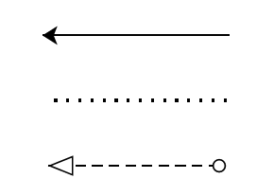
חץ Sequence שער AND

חץ Association שער XOR

חץ Message שער OR

Sequence Diagram
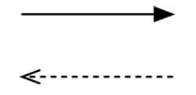
פעולה סינכרונית והתשובה
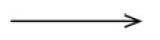
פעולה א-סינכרונית

State Diagram

מצב

שינוי מצב

התחלה


סיום

בחירת חלופות

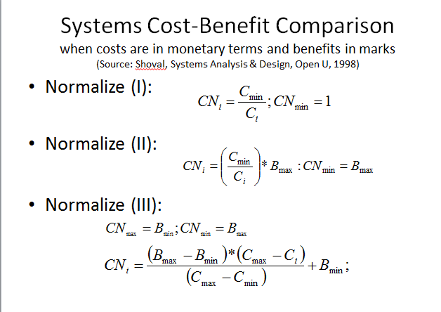
שיטות נרמול עלויות
שיטה א'


שיטה ב'

שיטה ג'

